- 網上請假系統的使用
2.4請假批閱
2.4.3否決請假
2.4.3.1 按『請假批閱』，進入主畫面
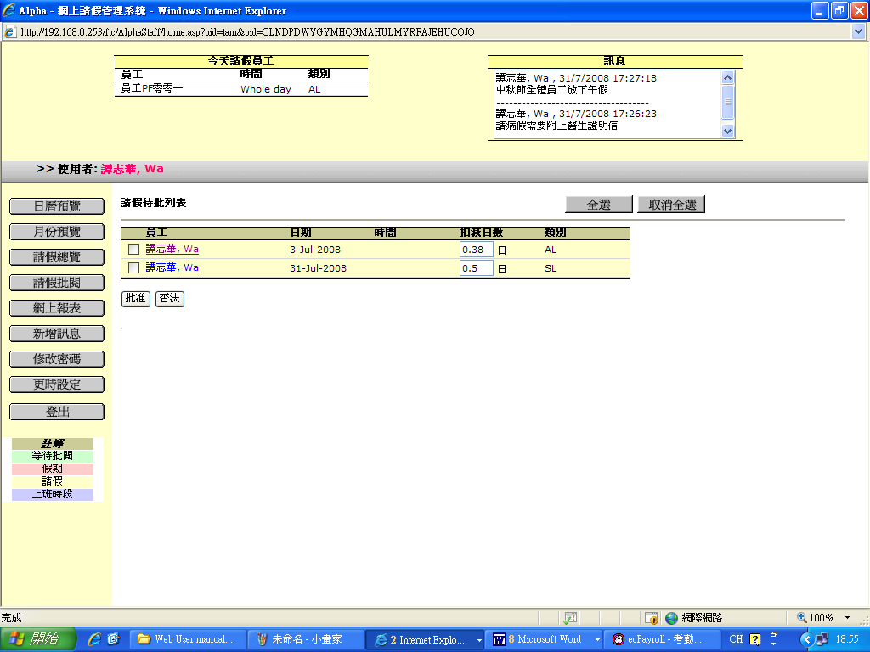

2.4.3.2 直接否決請假
2.4.3.2.1 選擇需要否決的請假
2.4.3.2.2 按『否決』
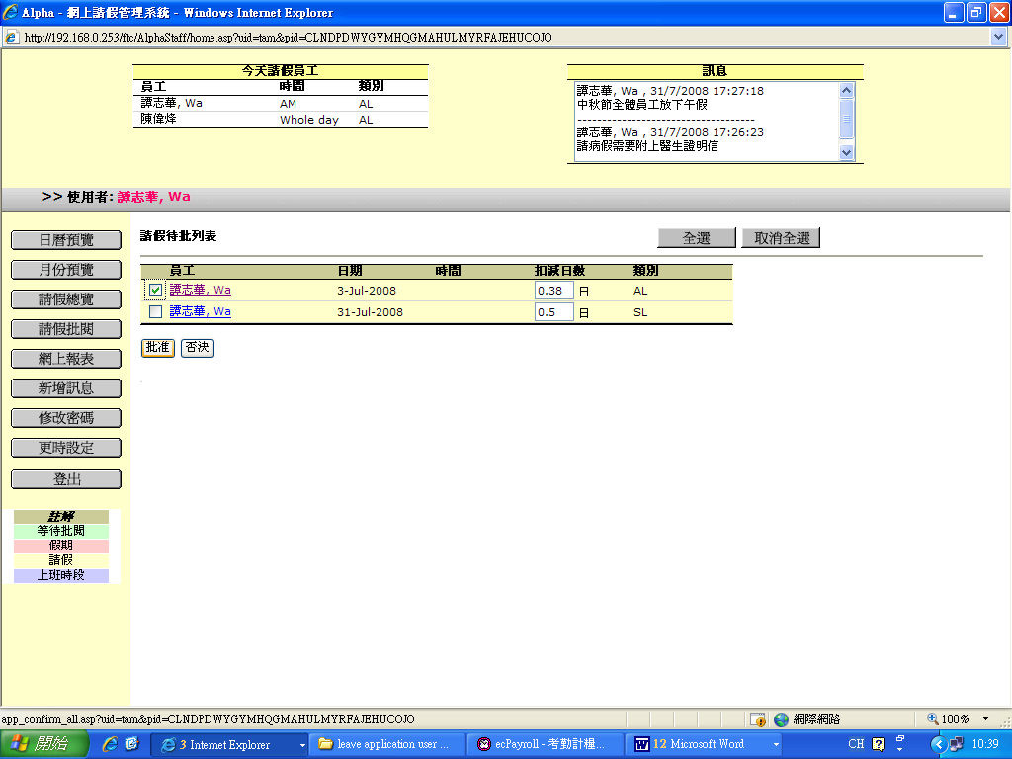

2.4.3.3 查看請假申請詳情後再否決
2.4.3.3.1 點擊員工姓名，進入請假申請詳情
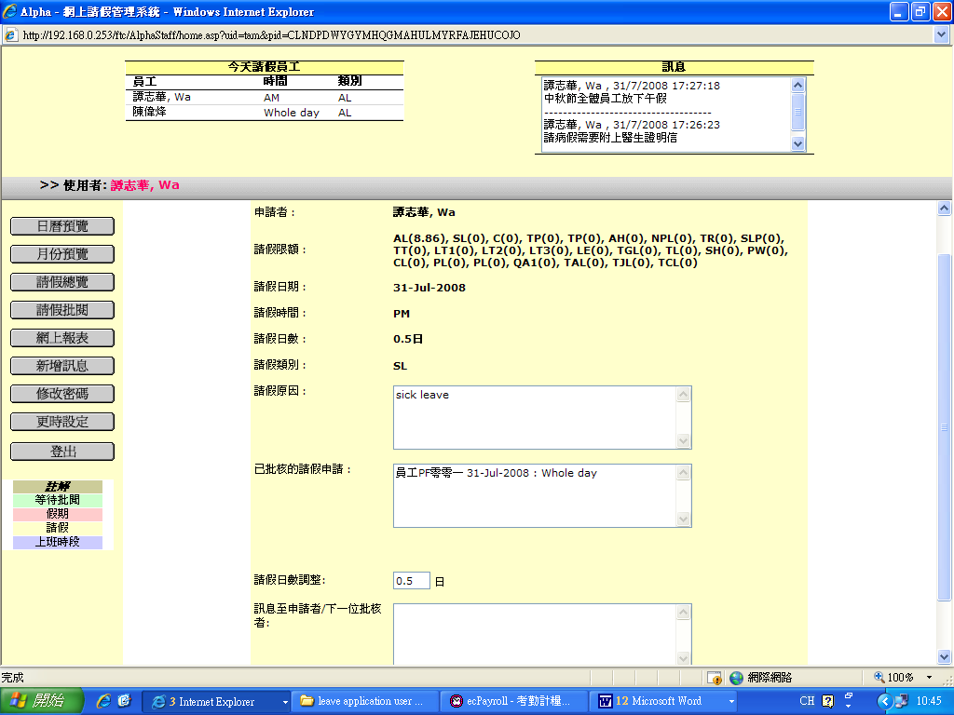

        - 如有需要，填上『訊息至申請者/下一位批核者』一欄
        - 按『否決』，完成否決請假批閱

      - 否決請假成功的畫面
